**ANÁLISIS Y DESARROLLO DE SOFTWARE**

Integrantes:

Alejandra Orejuela Bolaños

Harlon Felipe Pérez Peñarete

Diego Javier abril Jiménez

Eider Santiago rincón Ordoñez

Servicio nacional de aprendizaje, Centro de electricidad, electrónica y telecomunicaciones

Análisis y desarrollo de software (ADSO)

Instructor: Dilinger Aragón

Fecha de entrega: 26 de octubre del 2022

# Metodología

El modelo de desarrollo en espiral es una combinación del modelo en cascada y el modelo iterativo. El proceso pasa por varias etapas, desde la conceptualización, el desarrollo posterior, la etapa de refinamiento hasta el final del mantenimiento. En cada etapa tendremos una serie de actividades, desde la planificación, análisis de riesgos, desarrollo hasta la evaluación final del trabajo realizado. También se han agregado pasos de conexión entre etapas para facilitar la transición entre ellas. En última instancia, en este modelo de desarrollo en espiral, el equipo de desarrollo comienza con un pequeño conjunto de requisitos y pasa por cada etapa de desarrollo de ese conjunto de requisitos. Los equipos de desarrollo agregan funciones adicionales solicitadas en una espiral cada vez mayor hasta que la aplicación está lista para la producción. Aquí hay una representación gráfica del modelo:

## Determinar los objetivos

Al comienzo de cada fase, se deben identificar, elaborar y analizar los objetivos a partir de los requisitos de los clientes.

## Alternativas

Durante esta fase se analizan todas las posibles soluciones y se evalúa cuál es la más satisfactoria.

## Restricciones

También se le conoce como fase de ingeniería. Mientras el producto se planifica se desarrollan pruebas.

## Fase de planificación

Consiste en planificar las próximas fases y evaluar la salida del proyecto hasta la fecha antes de que el proyecto continúe a la siguiente espiral.

blob:https://web.whatsapp.com/a398e218-c3ed-4f3e-9011-0d58a1394dc3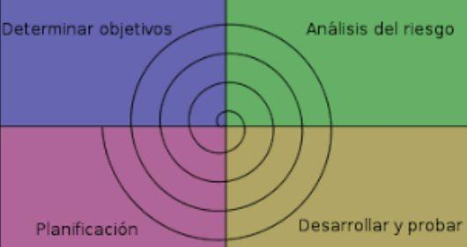

# ¿Por qué se escogió esta metodología?

Se eligió este método en espiral debido a que sus propiedades se adaptan al requerimiento que exige el proyecto propuesto por nuestro integrante. Esto nos ayudará a desenvolvernos de manera organizada y tener un mejor entorno de trabajo, en estas dos metodologías nos otorga un gran tiempo de desarrollo y nos pueden ayudar en cuanto a la planificación y análisis del software habiendo una retroalimentación y este enfoque ofrece un fuerte control de la documentación. e ir integrando ideas nuevas al proyecto y dejando evidencias de cada fase, teniendo en cuenta que es el primer proyecto a realizar.